НЕМЕЦКИЙ ЯЗЫК

**Дата:** 22.05.2023

**Класс:** 2-А,2-Б

**Тема:** Wir lernen jetzt fleißig Deutsch

**Цель:** совершенствование речевой компетентности учащихся.

**Ход урока**

1. **Организационный этап:** приветствие учителя, проверка ДЗ
2. **Основной этап:**
3. Читаем стих „**Wir lernen jetzt fleißig Deutsch**“ на странице 60
4. **Домашнее задание:** перевести стих „**Wir lernen jetzt fleißig Deutsch**“ на русский язык.

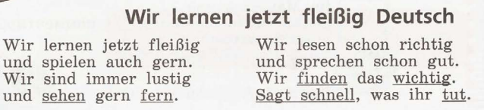

**Перевод некоторых слов, которые используются в стихотворении.**

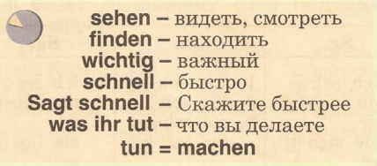

**Fernsehen** – смотреть телевизор

**Fern –** отделяемая приставка – она уходит в конец предложения (Wir sind immer lustig und sehen gern **fern)**

Работы присылать на почту: vlserbskiy210@gmail.com